附件1：
缴费方式及操作流程
交费方式：支持微信、支付宝以及银联卡等多种支付手段。
缴费操作流程：
方式一：扫码缴费
1.通过微信、支付宝APP扫下方二维码（图1）
图1：校园统一支付平台手机登录二维码
2.用户名为学号，密码为身份证号后6位（末尾是字母的需要大写）。
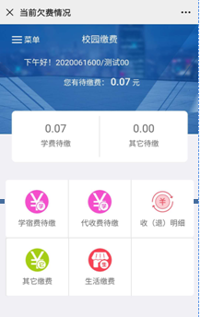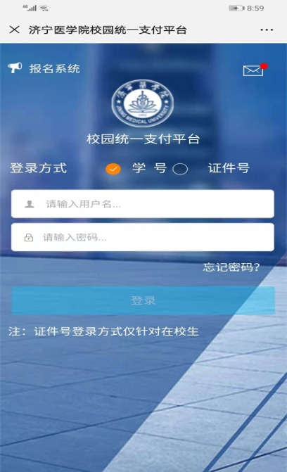
图2：统一支付平台登录页面 图3：学费缴费页面
3.点击“学宿费待缴”（图3）后，选择需要缴费的项目，再点击右下角“缴费”图标（图4）。核对“付款人”、“交易金额”等支付信息，选择“聚合支付”后，再点击确认支付（图5）。
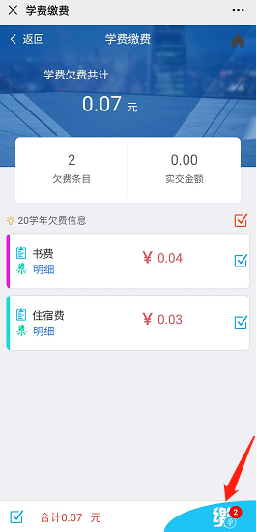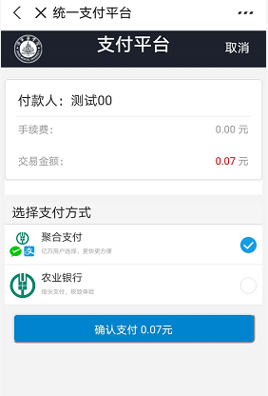
图4： 缴费页面 图5：确认支付页面

方式二：
登录学校统一缴费平台：http://cwjf.jnmc.edu.cn/xysfCj/，进行缴费。用户名为学号，密码为身份证号后6位（末尾是字母的需要大写）。
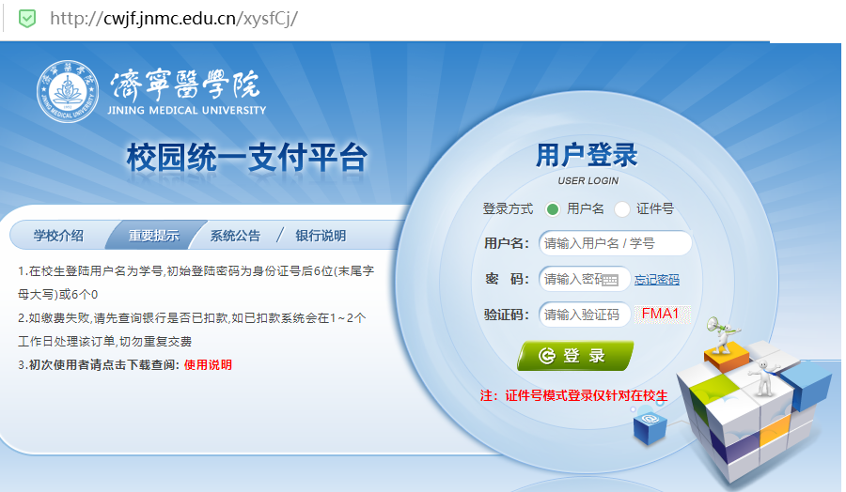
登录后，点击“学费缴费”中的“学宿费待缴”，系统会显示当前登陆用户的欠费项目及明细，选择需要缴费的项目后点击下方“下一步”图标，按步骤缴费即可。



